Виджет «Погода в Омске. -40°»

* Точнейшие данные о температуре в реальном времени (в отличие от всех погодных виджетов, которые могут опаздывать на полдня)
* Автоматически обновляется 1 раз в 30 минут
* Загружает только текстовые данные (экономно расходует трафик)

Кнопка «обновить» (мало ли, вдруг…)

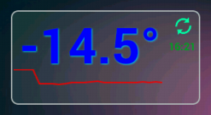

График температуры (нужно подождать хотя бы несколько часов, чтоб данные накопились)

Время последнего обновления